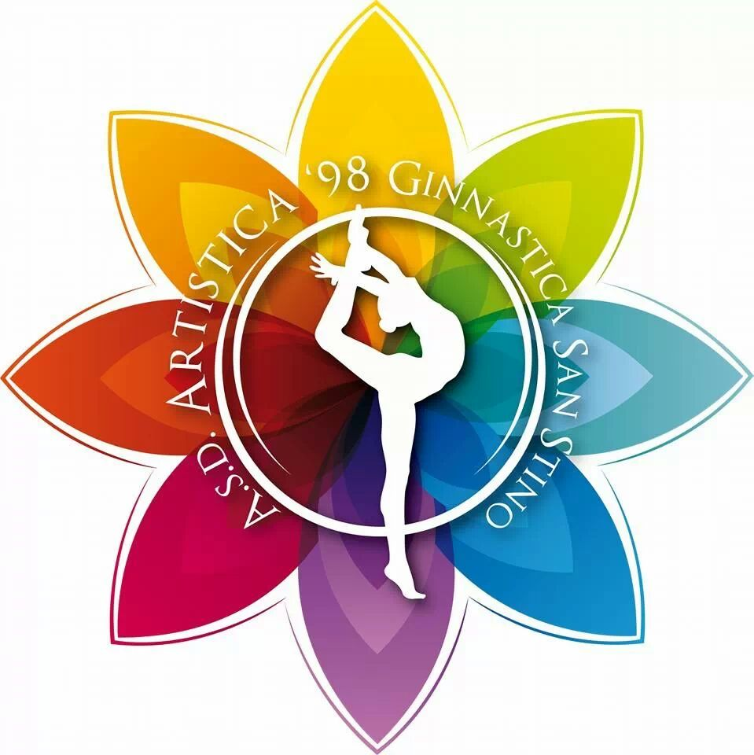
A.S.D. ARTISTICA’98

A tutte le Società Sportive della Regione Veneto con sezione GPT
Al Comitato Regionale Veneto FGI
Al DTR GpT Giuliana Pavan
Al RGR GpT Arianna Alberton
Ai Consiglieri Regionali addetti GpT

CHRISTMAS GYM – DOMENICA 6 DICEMBRE 2015 - 30020 ERACLEA (VE)

Con la presente siamo a comunicarVi il programma per la gara in oggetto.

Sede di gara : Palasport di Eraclea , via Largon ,2 – 30020 ERACLEA (VE)
Iscrizione : tramite la procedura on -line, da effettuarsi su sito federale, come da regolamento www.federginnastica.it
Quota di partecipazione : 10,00 Euro per ginnasta da versare al controllo tessere

Programma gara: SEZIONI GAF – GAM
Ore 8:45 Apertura palestra, controllo tessere
Ore 9:00 inizio riscaldamento – riunione di giuria
Ore 9:30 inizio gara GAF-GAM

Premiazioni al termine della gara

Programma gara: PERCORSI MOTORI
Ore 14:00 controllo tessere e riunione di giuria
Ore 14:30 Inizio gara

A seguire premiazioni

Ai fini organizzativi ogni società dovrà inviare una mail con il n° di iscritti (in linea di massima) per livello e fascia alla società organizzatrice info@artistica98.it e per conoscenza anche alla DTR GPT Giuliana Pavan giulianapavan@virgilio.it Entro e non oltre il 22 NOVEMBRE

N.B gli orari di gara potranno essere variati sulla base del numero di squadre iscritte. Gli orari definitivi e l’ordine di lavoro saranno pubblicati sul sito www.fgiveneto.it appena pervenute tutte le iscrizioni

La società organizzatrice declina ogni responsabilità per danni che dovessero derivare ad atleti, persone e/o cose di proprietà di terzi prima, durante e dopo lo svolgimento della gara.
Si ricorda che l’accesso al campo gara per giudici e istruttori è ammesso ESCLUSIVAMENTE solo con scarpe ginniche o con suola di gomma.

Con l’occasione porgiamo a tutti Cordiali Saluti
A.S.D. Artistica ‘98

Il Presidente
Manuele Camerotto

A.S.D. ARTISTICA ‘98 SAN STINO
Via Buozzi,2 – 30029 Santo Stino di Livenza (VE) – Codice Fiscale 03212930279
Tel.3493758258 e-mail:info@artistica98.it - www.artistica98.it
Iscritta nel registro delle Associazioni e Società Sportive Dilettantistiche CONI
Affiliata alla Federginnastica cod. 2269

